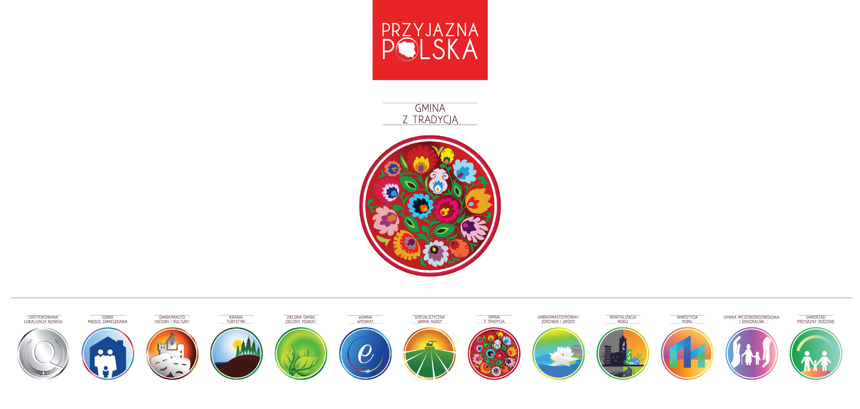
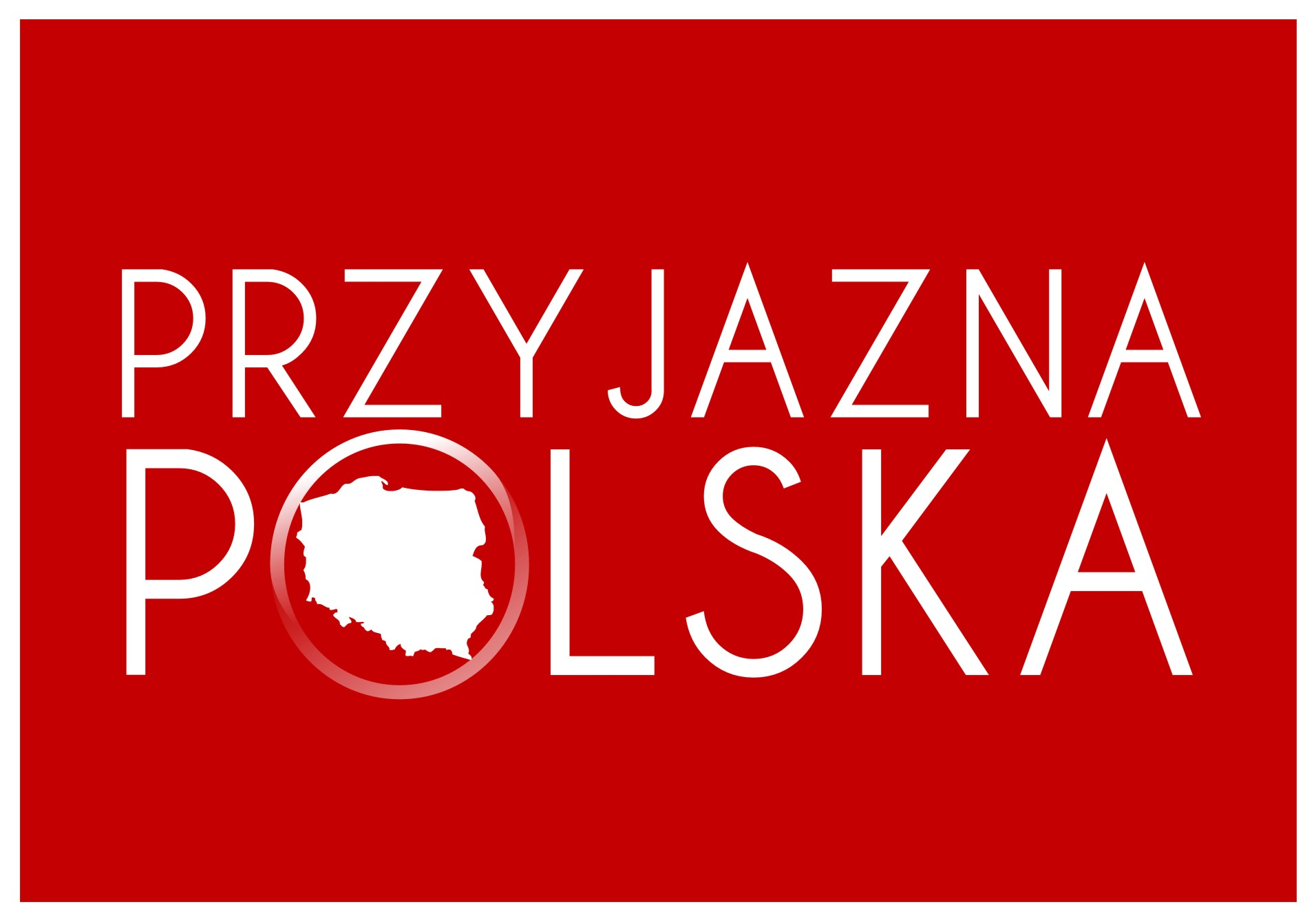

„Przyjazna Polska” 2024

PROGRAM PROMOCJI POLSKICH SAMORZĄDÓW

Ankieta Certyfikacja Tematycznej:

„Gmina z Tradycją”
„Municipality with Tradition”

I. Dane ogólne

UCZESTNIK (proszę podać nazwę np. Miasto XXX, Gmina XXX, Miasto i Gmina XXX) :
POWIAT:
WOJEWÓDZTWO:
Imię i nazwisko oraz stanowisko osoby do kontaktów w sprawie ANKIETY:
Telefon oraz adres e-mail

II. Część merytoryczna
1. Dbałość o tradycję
Gmina/Miasto pielęgnuje ważne tradycje narodowe i/lub kulturowe i/lub religijne.
Prosimy o wskazanie działań, przedsięwzięć, rozwiązań, uchwał itp., które związane są
z pielęgnowaniem ważnych tradycji na obszarze gminy/miasta. Prosimy o swobodną wypowiedź ilustrowaną dowolnymi przykładami.

2. Uroczystości związane z tradycją
Gmina/Miasto regularnie organizuje uroczystości związane z przestrzeganiem określonej tradycji.
Prosimy o opisanie uroczystości organizowanych na terenie gminy/miasta lub przy jej współudziale, które związane są z przestrzeganiem określonej tradycji. Wypowiedź można zilustrować zdjęciami.

3. Nawiązanie do tradycji w przestrzeni gminnej/miejskiej
Gmina/Miasto przywiązuje duże znaczenie do wyglądu obiektów, miejsc, przestrzeni publicznych związanych z tradycją.
Prosimy o wskazanie działań, przedsięwzięć, rozwiązań, uchwał itp., które związane są
z zachowaniem wyglądu obiektów, miejsc, przestrzeni publicznych w formie właściwej dla pielęgnacji odpowiedniej tradycji. Wypowiedź może być ilustrowana zdjęciami.

4. Edukacja związana z tradycją
Gmina/Miasto prowadzi działania edukacyjne związane z kultywowaniem danej tradycji.
Prosimy o wskazanie działań edukacyjnych związanych z kultywowaniem danej tradycji
na terenie gminy/miasta. Prosimy o swobodną wypowiedź ilustrowaną dowolnymi przykładami.

5. Pielęgnacja tradycyjnych zajęć i/lub rzemiosł
Gmina/Miasto pielęgnuje tradycyjne zajęcia i/lub rzemiosła.
Jeżeli w gminie/mieście funkcjonują tradycyjne zajęcia lub rzemiosła, prosimy o opisanie działań podejmowanych przez gminę/miasto, które motywują do ich kontynuowania oraz propagują je wśród mieszkańców i turystów. Prosimy o swobodną wypowiedź ilustrowaną dowolnymi przykładami.

6. Więzi społeczne i integracja społeczności
Gmina/Miasto prowadzi działania na rzecz integracji mieszkańców i budowy więzi miedzy nimi.
Prosimy o wskazanie działań podejmowanych na terenie gminy/miasta mających na celu wzmocnienie więzi społecznych i integrację społeczności. Prosimy o swobodną wypowiedź ilustrowana dowolnymi przykładami.

7. Otwartość i gościnność
Gmina/Miasto udostępnia i upowszechnia swoje tradycje, a także charakteryzuje się wysoką gościnnością.
Prosimy o wskazanie działań, przedsięwzięć, rozwiązań, itp., które sprzyjają upowszechnieniu tradycji oraz świadczą o dużej otwartości społeczności lokalnej na gości. Prosimy o swobodną wypowiedź ilustrowaną dowolnymi przykładami.

8. Wspieranie ruchu turystycznego
Gmina/Miasto wspiera rozwój ruchu turystycznego.
Prosimy o opisanie różnego rodzaju działań mających na celu wspieranie ruchu turystycznego na terenie gminy/miasta/. Wypowiedź może być ilustrowana zdjęciami.

9. Promocja i informacja w zakresie dóbr kultury i tradycji
Gmina/Miasto prowadzi działania promocyjno-informacyjne na temat posiadanych dóbr w zakresie tradycji i kultury.
Prosimy o wskazanie działań, przedsięwzięć, rozwiązań, uchwał itp. związanych z promocją posiadanych dóbr tradycji i kultury. Prosimy o swobodną wypowiedź ilustrowana dowolnymi przykładami.

Ogólna Klauzula Informacyjna RODO
Informujemy Panią/Pana, że przetwarzamy Pani/Pana dane osobowe – szczegółowe informacje poniżej:
I. Administrator danych osobowych
Przyjazna Polska Sp. z o.o., ul. Króla Stanisława Augusta 20-12, 35-210 Rzeszów. NIP: 8130139611, REGON: 690248866
II. Dane kontaktowe do administratora danych
Można się z nami skontaktować:
1. telefonicznie: +48 603 100 900,
2. pod adresem e-mail: info@przyjaznapolska.pl
3. pisemnie, przesyłając korespondencję na adres: ul. Dworzysko 55, 35-213 Rzeszów
III. Cele przetwarzania danych osobowych i podstawa prawna
Przetwarzamy Pani/Pana dane osobowe na podstawie Rozporządzenia Parlamentu Europejskiego i Rady (UE) 2016/679 z dn. 27.04.2016 r. dotyczącego ochrony danych osobowych (RODO) w celu:
1. przekazywania informacji o Programie „Przyjazna Polska” tj. m.in.: o jego przebiegu, wyłonieniu jego zwycięzców, ogłoszeniu wyników i doręczeniu nagród zwycięzcom;
2. marketingu bezpośredniego produktów lub świadczonych usług - ponieważ przetwarzanie jest niezbędne do realizacji prawnie
uzasadnionego interesu (art. 6 ust.1 lit. f RODO), którym jest możliwość realizacji marketingu bezpośredniego;
3. ustalenia, dochodzenia lub obrony przed roszczeniami, związanymi z przetwarzaniem Pani/Pana danych osobowych, ponieważ
przetwarzanie jest niezbędne do realizacji prawnie uzasadnionego interesu (art. 6 ust.1 lit. f RODO), którym jest możliwość ustalenia, dochodzenia lub obrony przed roszczeniami;
5. spełnienia ciążących na nas obowiązków prawnych wynikających z właściwych przepisów prawa – gdyż przetwarzanie w tym
przypadku jest niezbędne do wypełnienia wymogów prawnych, którym podlegamy (art. 6 ust. 1 lit. c RODO).
IV. Kategorie odbiorców danych
Pani/Pana dane osobowe, mogą być udostępnione następującym kategoriom podmiotów:
1. podmiotom upoważnionym na podstawie przepisów prawa (min. sądy, organy państwowe, itd);
2. podmiotom powiązanym świadczącym usługi księgowe, informatyczne, marketingowe, komunikacyjne i analityczne, prawne i windykacyjne;
3. podmiotom, z którymi współpracujemy.
VI. Przekazywanie danych poza Europejski Obszar Gospodarczy
1. Pani/Pana dane osobowe nie będą przekazywane do państwa trzeciego.
VII. W każdej chwili przysługuje Pani/ Panu prawo żądania dalszych informacji i otrzymania szczegółów dotyczących podejmowanych zabezpieczeń.
VIII. Okres przechowywania danych
Pani/Pana dane będziemy przetwarzać w celu:
1. przekazywania informacji o Programie „Przyjazna Polska” – do momentu wycofania zgody lub rozstrzygnięcia i rozliczenia Programu.
2. marketingu bezpośredniego produktów lub świadczonych usług – do momentu wycofania zgody lub rozstrzygnięcia i rozliczenia Programu.
3. ustalenia, dochodzenia lub obrony przed roszczeniami – do momentu przedawnienia tych roszczeń.
4. wypełnienia ciążących na nas obowiązków prawnych – do momentu wygaśnięcia obowiązków przechowywania danych wynikających z przepisów prawa;
IX. Pani/Pana prawa
Zgodnie z RODO, przysługuje Pani/Panu prawo do:
1. dostępu do swoich danych oraz otrzymania ich kopii;
2. sprostowania (poprawiania, uzupełniania) swoich danych;
3. usunięcia danych, ograniczenia przetwarzania danych;
4. wycofania zgody na przetwarzanie Pani/Pana danych osobowych w dowolnym momencie. Cofnięcie zgody nie wpływa na zgodne z prawem przetwarzanie, którego dokonano na podstawie Pani/Pana zgody, przed jej wycofaniem;
5. przenoszenia danych;
6. wniesienia skargi do organu nadzorczego. W celu skorzystania z powyższych praw skontaktuj się z nami: poprzez e-mail, lub telefonicznie.
X. Prawo do sprzeciwu
Pani/Pan, w każdym czasie może wyrazić sprzeciw wobec przetwarzania Pani/Pana danych osobowych poprzez kontakt mailowy lub telefoniczny wskazany w pkt. II.
XI. Informacja o wymogu lub dobrowolności podania danych i konsekwencjach ich niepodania
Podanie Pani/Pana danych osobowych jest dobrowolne, ale niezbędne do wykonywania naszych zobowiązań oraz prawidłowej realizacji świadczonych przez nas usług.

Informacje o sposobie przetwarzania danych osobowych są zawarte w klauzuli informacyjnej dołączonej na ostatniej stronie tego dokumentu
U
będzie wykorzystana o ile uczestnik uzyska certyfikat w roku 2024
W tej grupie mieszczą się również tradycje regionalne i lokalne.
W tej grupie mieszczą się tradycje zawodowe, produkcyjne, muzyczne, taneczne i inne związane z kultura materialną i niematerialną.

